  ** **

**中国研究生创新实践系列大赛**

**“华为杯”第十七届中国研究生**

**数学建模竞赛**

|  |  |
| --- | --- |
| **学 校** | **长春理工大学** |
| **参赛队号** | **20101860020** |
| **队员姓名** | **1.张耹铭** |
| **2.刘阳** |
| **3.谷晓雁** |

**中国研究生创新实践系列大赛**

**“华为杯”第十七届中国研究生**

**数学建模竞赛**

题 目 （方法+对象+目的）

摘 要：

本文研究了XXX问题。主要创新点在于（创新点1解决了XX问题，取得了XX有益效果），（创新点2解决了XX问题，取得了XX有益效果）以及（创新点3解决了XX问题，取得了XX有益效果）。

问题一：我们（采用了XX方法），主要包括（主要的处理步骤），（获得的有益效果，要有数据支持，关键点加粗）。

问题二：我们（采用了XX方法），主要包括（主要的处理步骤），（获得的有益效果，要有数据支持，关键点加粗）。

问题三：我们（采用了XX方法），主要包括（主要的处理步骤），（获得的有益效果，要有数据支持，关键点加粗）。

最后，对于XXX模型的优缺点进行了评价，本文提出了以下几点（未来的改进措施？）：（1）（2）（3）。

关键字：关键词1；关键词2；关键词3；关键词4；关键词5

1. 问题重述

1.1 问题背景

汽油辛烷值（RON）是车用汽油最重要的品质指标之一，~~汽车~~辛烷值越高表示汽油的抗爆性越好，~~就可以采用更高压缩比的发动机。~~提高辛烷值对汽油~~的~~动力经济性能有十分重要的意义。辛烷值~~的含量~~与汽油中的硫、烯烃等含量有关，~~而硫、烯烃等难以直接利用。~~为了符合~~汽油质量~~相关的国家标准，必须降低汽油中的硫、烯烃含量，~~因此汽油清洁化的重点是降低汽油中硫、烯烃含量，~~同时也要尽量保持较高的辛烷值。

过去采用数据关联和机理分析~~建模~~的方法对化工过程建模，~~也取得了一定的成果。~~但~~是~~由于~~炼油~~工艺过程的复杂性、设备的多样性以及操作变量（控制变量）之间具有~~的~~高度非线性和相互强耦联，~~所以效果并不理想。~~而且辛烷值~~的~~测定~~往往~~具有滞后性，~~这就~~对~~现有~~数据~~的~~处理~~提出了~~有较~~更~~高的要求。辛烷值和操作变量之间~~关系~~的~~研究~~数学模型分析工作较少，如何控制操作变量、建立损失预测模型对于提高汽油精制的经济效益具有重要意义~~是研究重点~~。

某石化企业的催化裂化汽油精制脱硫装置运行4年，积累了大量的历史数据，其汽油产品的辛烷值损失平均达到了1.37个单位，而同类装置的最小损失值只有0.6个单位~~。~~，所以在对辛烷值损失量的建模方面有较大的优化空间。

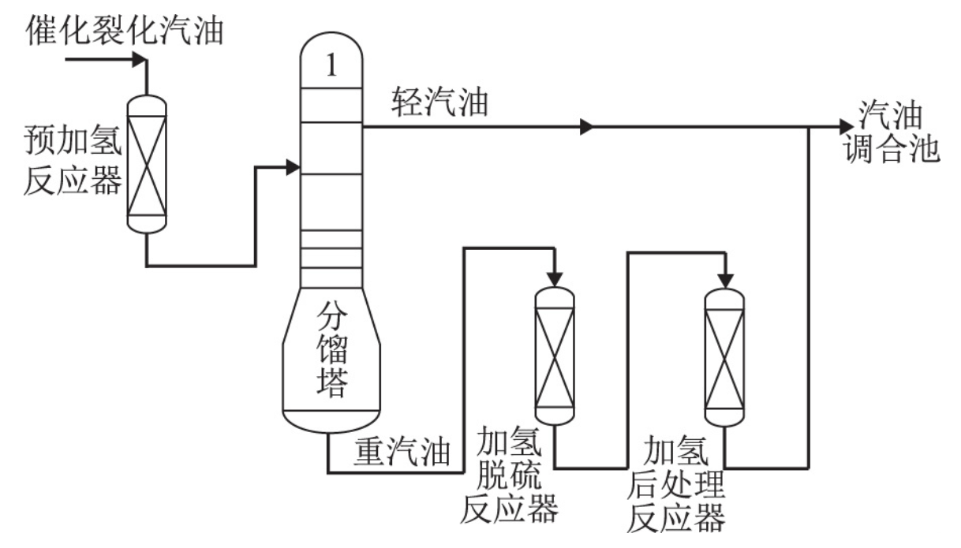

（图：催化裂化汽油精制脱硫装置；图源：DSO技术在催化裂化汽油加氢装置上的应用_陈晓华.pdf）

1.2 问题重述

题目~~给出了4个文件~~包含4个附件，附件一~~给出~~提供了某石化企业2017年4月17日~~到~~至2020年5月26日共325个样本数据以及对应的367个变量~~。~~，附件二~~给出了~~是确定样本数据的方法，附件三~~给出~~提供了285号和313号样本的原始数据~~。~~，附件四~~给出了~~是354个操作变量的信息~~数据~~，要求利用上述数据解决以下问题：

问题一：参考附件一的325个数据样本的预处理结果，根据附件二的样本确定方法对附件三~~的~~中285号、313号样本原始数据进行~~数据的~~整定~~，样本的~~、筛选，并将~~得到的~~数据求取平均值~~确定样本，最后把新确定的样本~~加入到附件一相应的样本号中。

问题二：在建立降低辛烷值损失的模型中，使用先降维后建模的方法，通过降维的方法从367个变量中筛选出具有代表性、独立性的主要变量，并详细说明建模主要变量的筛选过程及合理性。

问题三：采用上述样本和建模的主要变量，通过数据挖掘技术建立辛烷值损失预测模型，并进行模型验证。

问题四：要求在产品硫含量不大于5ug/g的前提下，保证优化过程中原料、待生吸附剂、再生吸附剂的性质保持不变，利用~~建立好的~~已建立辛烷值损失预测模型获得325个数据样本，求~~使得出来~~预测~~出~~的辛烷值不大于附件一中原有~~的~~辛烷值~~含量的~~70%的样本对应~~的~~主要变量优化后的操作条件。

问题五：针对问题四选取的已优化~~后的~~主要操作变量，结合~~各主要操作变量~~其每次允许的调整幅度，对133号样本以图形展示其主要操作变量优化调整过程中对应的汽油辛烷值和硫含量的变化轨迹。

2. 问题分析

对于问题一，我们首先对于XXXXX（需要解决的具体问题）将采取XXXXX（解决方案），（特别需要注意的事项，我们打算怎么解决，将来时态）。

对于问题二，我们首先对于XXXXX（需要解决的具体问题）将采取XXXXX（解决方案），（特别需要注意的事项，我们打算怎么解决，将来时态）。

对于问题三，我们首先对于XXXXX（需要解决的具体问题）将采取XXXXX（解决方案），（特别需要注意的事项，我们打算怎么解决，将来时态）。



3. 模型假设

考虑到实际情况，本文做出如下假设：

1. 模型假设，如果不够可以根据题目条件进行补充。
2. 模型假设，如果不够可以根据题目条件进行补充。
3. 模型假设，如果不够可以根据题目条件进行补充。
4. 模型假设，如果不够可以根据题目条件进行补充。
5. 模型假设，如果不够可以根据题目条件进行补充。
6. 模型假设，如果不够可以根据题目条件进行补充。



4. 符号系统

|  |  |  |
| --- | --- | --- |
| 符号 | 符号说明 | 单位 |
|  | 原始观测变量 | - |
|  | 原始观测变量的公共因子 | - |
|  | 因子载荷矩阵 | - |
|  | 原始观测变量的特殊因子 | - |
|  |  |  |
|  |  |  |
|  |  |  |
|  |  |  |

5. 数据处理

5.1 问题分析

问题一要求按照附件二中的样本确定方法对附件三中285号和313号样本原始数据~~参考附件一的模式~~进行数据预处理，并将~~新处理~~获得的数据插入到附件一中。~~因为附件一的数据也存在缺失等问题，所以也同时对附件一的数据进行预处理。附件四规定了354个操作变量的取值范围，~~附件一中325个样本数据和附件三的样本原始数据都需要满足附件四中规定的操作变量的取值范围，同时附件一和附件四的数据还存在数据缺失项，采用插值法补全数据缺失项，并根据拉依达准则~~对最终结果~~进行异常值检测。

5.2 数据处理步骤

数据处理内容包括附件一的样本数据和附件三的原始数据，附件三为附件一中两个样本的原始数据，所以我们先对附件三中原始数据进行处理，其处理步骤如下：

1. 最大最小限幅筛选法：根据附件四提供的数据变量操作范围，对附件三的原始数据进行筛选，共计删除了31条样本原始数据，保留了285号样本原始数据40 条，313号样本原始数据9条。
2. 插值：在保留的49条原始数据中，有5处数据项存在缺失，使用前后两小时数据平均值进行了插值补全。
3. 均值处理：使用2小时内操作变量的平均值作为辛烷值操作变量数据插入附件一的样本数据中。
4. 拉依达准则（3准则）进行异常值检测。

随后我们对附件一中的样本数据进行处理：

1. 覆盖：将原始数据处理得到的两条样本数据插入到附件一中。
2. 插值：插值补全122项缺失数据，剩下的18个位点仅仅含有部分时间位点数据，无法使用插值补充，直接将此位点删除，保留了336项操作变量。
3. 最大最小限幅筛选法：根据附件四提供的操作变量范围，发现样本号为301、302、303、304的操作变量超出范围，作为无效样本数据删除，最终保留了321条有效样本数据。

5.3 数据处理与结果分析

附件三中名为“非净化风进装置流量”的部分数据在删除前后进行比较，根据附件四可知，非净化风进装置流量的取值范围为0-900，通过最大最小限幅筛选法将原始数据中超出范围的数据删除。图5.1为非净化风进装置流量删除超出范围数据前后的对比，在原始异常数据中，删除了第七次采样超出0-900范围的数据，剩余所有数据都在操作范围内。

表5.1 原始数据删除前后对比

|  |  |
| --- | --- |
| 删除前 | 删除后 |
| 543.3043 | 543.3043 |
| 595.8862 | 595.8862 |
| 648.4681 | 648.4681 |
| 511.6857 | 511.6857 |
| 446.7246 | 446.7246 |
| 463.643 | 463.6430 |
| 910.5219* |  |
| 784.4914 | 784.4914 |
| 514.8187 | 514.8187 |
| 473.3051 | 473.3051 |
| 463.4757 | 463.4757 |
| 422.0896 | 422.0896 |
| 472.5419 | 472.5419 |
| 866.6923 | 866.6923 |
| 420.2141 | 420.2141 |

注：灰底上标*为删除值

|  |  |
| --- | --- |
|  |  |
| 图5.1 数据删除前后 | |

（处理了多少数据，有什么有益效果）

将超出范围的异常值删除后，对缺失数据进行插值填补，以2#催化汽油进装置流量的缺失数据为例，选取SPSS数据分析软件对2#催化汽油进装置流量的4项缺失数据填补，填补效果良好。图5.2是插值前后的对比图，2#催化汽油进装置流量数据填补完成后，整体数据呈平稳趋势，保持在40-60之间，无异常值，插值效果好，可以采用。

表5.2 插值前后数据对比

|  |  |
| --- | --- |
| 插值前 | 插值后 |
| 53.86215 | 53.86215 |
| 46.35702 | 46.35702 |
| 44.51688 | 44.51688 |
| 0* | 52.38405 |
| 0* | 52.38405 |
| 0* | 52.38405 |
| 0* | 52.38405 |
| 48.84124 | 48.84124 |
| 51.11994 | 51.11994 |
| 51.83154 | 51.83154 |
| 46.70276 | 46.70276 |

注：灰底上标*的为缺失值

|  |  |
| --- | --- |
|  |  |
| 图5.2 插值前后对比 | |

（处理了多少数据，有什么有益效果）

6. 问题二：寻找建模主要变量

6.1问题分析

问题二（问题的具体分析），（我们拟采用的方法），其建模求解流程框图如下：

问题二要求从367个变量中选取30个以下具有代表性、独立性的的主要变量。附件一共给出了7个原料性质、2个再生吸附性质、2个产品性质以及354个操作变量共367个建立辛烷值损失模型，采用先降维后建模的方法，忽略次要因素，分析影响模型的主要因素，拟采用因子分析进行降维求解。

因子分析法的核心就是对若干综合指标进行因子分析并提取公共因子，再以每个因子的方差贡献率作为权术与该因子的得分乘数之和构造得分函数。

图6.1 问题二建模求解流程

6.2因子分析

本文在建立辛烷值损失模型过程中采用的因子分析的数学模型如下



上式中，向量是可观测随机向量，即原始观测变量，是的公共因子，即各个原观测变量的表达式中共同出现的因子，是相互独立的不可观测的理论变量，是公共因子的系数，称为因子载荷矩阵，称为因子载荷，是第个原有变量在第个因子的载荷，或者可以将看作第个变量在第公共因子上的权重。同时是与的协方差，也是相关系数，表示对的依赖程度或相关程度。是的特殊因子，是不能被前个公共因子包含的部分，这种因子也是不可观测的。

6.3模型求解

因子分析法的求解步骤

1. 数据标准化，将数据进行无量纲化处理，消除单位的影响
2. 确定待分析的原观测指标是否适合进行因子分析

本文采用KMO检验和巴特利特（Bartlett）球形检验。当KMO>0.5,巴特利特球形检验的相伴概率值小于0.05时，适合因子分析。运用SPSS数据分析软件进行KMO和巴特利特检验。其结果如下：

表6.1 KMO和巴特利特检验

|  |  |  |
| --- | --- | --- |
| KMO取样适切性量数 | 0.774 | |
| 巴特利特球形度检验 | 近似卡方 | 20039.552 |
| 自由度 | 946 |
| 显著性 | 0.000 |

如表6.1所示，KMO值为0.774大于0.5，巴特利特球形检验的相伴概率值近似为0.000，在5%的显著性水平下拒绝原假设，认为原有变量间存在关联性，因此原有指标适合做因子分析。

1. 确定因子数

使用Matlab建立原观测指标间的相关系数矩阵，求取特征值和特征向量，以碎石图的形式表示

7. （有具体写“问题三：具体问题”，否则“问题三的建模与求解”）

问题三（问题的具体分析），（我们拟采用的方法），其建模求解流程框图如下：

图7.1 问题三建模求解流程

据图对建模求解的具体方法进行说明。

表7.1（问题三的数据处理结果）

|  |  |  |  |
| --- | --- | --- | --- |
|  | 项目1 | 项目2 | 项目3 |
| 种类1 |  |  |  |
| 种类2 |  |  |  |
| 种类3 |  |  |  |

对问题求解的结果进行分析。

8. 模型评价与改进

8.1 模型的优点

1. 这里写模型的优点一。

2. 这里写模型的优点二。

3. 这里写模型的优点三。

8.2 模型的缺点

1. 这里写模型的缺点一。

2. 这里写模型的缺点二。

8.3 模型的改进与推广

本文提出的模型和方法可推广应用于XXXXXXXXX：

1. 本文模型在推广过程的普遍适用性（属优点）。
2. 本文模型在对同一领域的其他研究的参考意义和价值（属优点）。
3. 本文模型在推广过程中可能遇到的困难和不足之处（属缺点）。

参考文献

附录

程序1：XXXXX程序

程序2：XXXXX程序

程序3：XXXXX程序

程序4：XXXXX程序